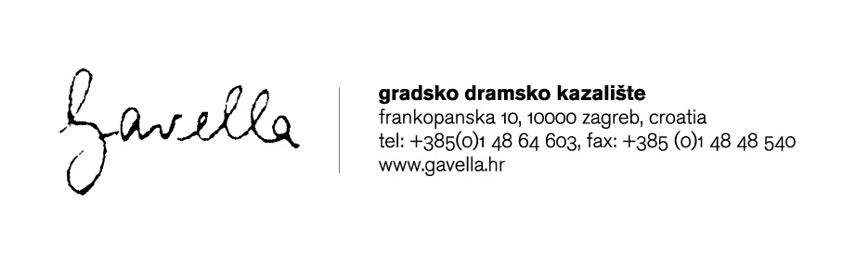

Predmet : Ponuda za Gavellinu poklon karticu

Gradsko dramsko kazalište "Gavella" jedino je dramsko kazalište u Zagrebu i Republici Hrvatskoj, koji je u dvorani u Frankopanskoj uspio okupiti i zadržati vjernu publiku i to kako zbog stalne potrebe otvaranja estetike kazališta "Gavella" novim utjecajima tako i zbog konstantne potrage za suvremenim umjetničkim izričajima i tehnikama.

Prilagođavajući umjetničku estetiku suvremenim izričajima i tehnikama, u GDK "Gavella" odlučili smo uobličiti i prilagoditi i ponudu predstava repertoarnog programa trendovima i tehnikama modernog načina poslovanja. Te trendove i tehnike modernog poslovanja izrazili smo sloganom:

Svijet je danas nezamisliv bez kartica. A čitav svijet je pozornica.

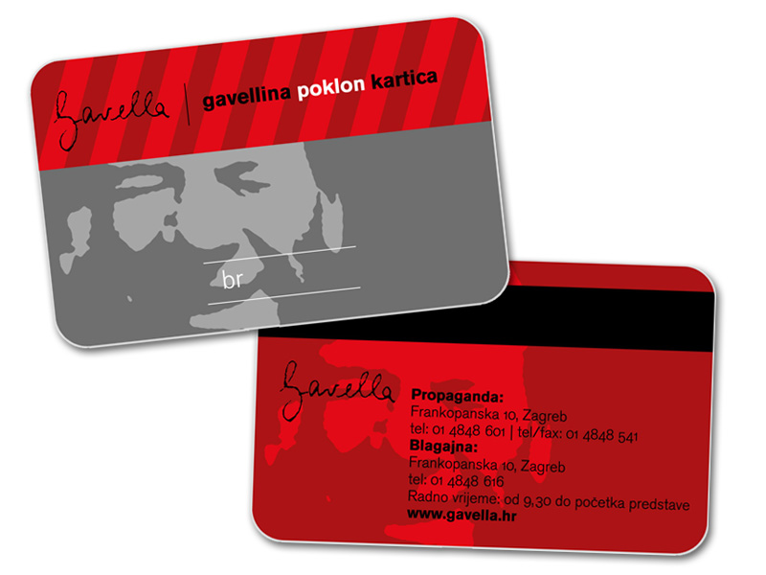

Slogan smo uobličili u Gavellinu poklon karticu - magnetsku karticu zamišljenu kao idealan poklon za Vaše poslovne partnere, suradnike i poslovne kolege. Gavellina poklon kartica prilagođena je svakom pojedinom gledatelju, ali i velikim sustavima koji žele dodatno motivirati uspješnost rada svojih djelatnika, omogućavajući im da svoje slobodno vrijeme kreiraju na kvalitetan način.

Poklon karticom darujete 6 ulaznica (koje ste kupili po cijeni od 40 kn, dok je cijena ulaznice u slobodnoj prodaji 70 kn) koje se mogu iskoristiti za bilo koje repertoarne naslove kazališta "Gavella" (ali ne i za premijerne izvedbe) kao i gostovanja drugih kazališta u organizaciji naše kuće. Poklon kartica može, po želji, biti personalizirana na osobu koju želite darivati.

Cijena Gavelline poklon kartice (6 ulaznica )..................................... 240,00 kn

Način korištenja Gavelline poklon kartice

Gavellina poklon kartica sadrži minimalno 6 ulaznica, no bez obzira što su ulaznice kupljene unaprijed, mjesto u gledalištu se obvezatno mora rezervirati.
Ukoliko ima slobodnih ulaznica za predstavu za koji postoji interes, rezervacija se može obaviti, u protivnom mora se izabrati prvi slobodni termin. Propaganda GDK "Gavella" dostavlja mailom ili poštom, svim svojim partnerima i vlasnicima Gavelline poklon kartice mjesečni repertoar kazališta s preporukama za pojedine predstave, kao i obavijesti o raznim drugim događanjima unutar naše kuće.

Rezervacije ulaznica za pojedine predstave obavljaju se pozivom na blagajnu ili u propagandu kazališta. Rezervirane ulaznice podižu se na blagajni kazališta najkasnije pola sata prije početka predstave.

Rezervacije ulaznica moguće je izvršiti:
- na telefon blagajne: 4864-616 ( radno vrijeme blagajne je svaki dan osim nedjelje od 10.00 - do početka predstave, odnosno do 20,00 sati)

Sve informacije o kazalištu "Gavella", predstavama, rasporedu predstava i glumačkom ansamblu, možete doznati na www.gavella.hr .

Trajanje Gavelline poklon kartice

Gavellina poklon kartica traje jednu kazališnu sezonu. Kazališna sezona počinje u mjesecu rujnu, a završava u mjesecu lipnju sljedeće godine. Dakle, kazališna sezona 2017./18. traje od rujna 2017. do kraja lipnja 2018.
Neiskorištene ulaznice ne mogu se prenositi u slijedeću sezonu.

Srdačan pozdrav,
Sonja Kovačić, voditeljica produkcije
Mob: +38598291246
sonja.kovacic@gavella.hr

